PRESSEMITTEILUNG
Fürth, 26. November 2025
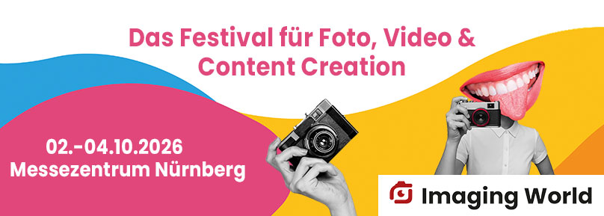

Imaging World 2026: 02. bis 04. Oktober 2026 in Nürnberg!
Fürth, 26. November 2025 – Der Termin steht fest: Vom 02. bis 04. Oktober 2026 wird das Messezentrum Nürnberg erneut zum Zentrum der Foto-, Video- und Content-Creation-Szene. Die Imaging World kehrt zurück und präsentiert sich 2026 noch größer und erlebnisorientierter als beim erfolgreichen Auftakt im Oktober dieses Jahres.
IMAGING WORLD – Wo Fotografie, Video und Content zum Erlebnis werden
Drei Tage lang zeigt die Imaging World, was moderne Bildgestaltung heute ausmacht: Workshops, Live-Shootings, inspirierende Markenwelten und vielfältige Playgrounds bieten ein umfassendes Programm für kreative Anwender und Fachbesucher. Besucher können neuestes Kamera- und Video-Equipment, attraktive Printing-Lösungen, Streaming und Bildbearbeitung direkt vor Ort ausprobieren und kreative Techniken kennenlernen und in Workflows vertiefen.
“Nach dem überwältigenden Erlebnis der IMAGING WORLD 2025, planen wir fürs kommende Jahr eine Weiterentwicklung unseres Konzeptes. Das Thema Workshop, Multivision- und Bilderlebnis wird eine noch größere und wichtige Rolle spielen – daran arbeiten wir jetzt gemeinsam mit unseren Partnern fürs kommende Jahr,” so Thilo Röhrig, Geschäftsführer des Veranstalters RINGFOTO GmbH & Co KG. Die Imaging World 2026 soll somit zu einem noch umfangreicheren Festival werden, das den Austausch zwischen Handel, Industrie und Anwendern weiter stärkt und die Trends der Branche erlebbar macht.
Drei Tage voller Inspiration und Kreativität
Die Imaging World zeigt, was die moderne Imaging-Welt heute ausmacht:
- Neueste Kamera/Video-Lösungen aller namhaften Hersteller
- Entertainment und actionreiche Playgrounds zum Testen
- Mehr Workshops, Live-Shootings und Influencer-Beiträge
Ob Profi, Händler, ambitionierter Creator oder neugieriger Einsteiger – die Imaging World bietet eine inspirierende Umgebung, um Trends kennenzulernen, Know-how zu erweitern und sich mit führenden Herstellern auszutauschen.
Link zum Recap-Video auf Youtube
Termin & Ort
02. – 04. Oktober 2026
Imaging World 2026
Messezentrum Nürnberg
Weitere Informationen, Updates und Aussteller folgen.
Create. Explore. Have fun.

Über RINGFOTO:
Die RINGFOTO GmbH & Co. KG mit Sitz in Fürth ist Europas größte Kooperation im Fotofachhandel mit über 1.200 Mitgliedern in Deutschland, Österreich, Niederlande, Belgien, Italien der Schweiz und Luxemburg. Sie bietet ihren Partnern umfassende Dienstleistungen, Eigenmarken und innovative Handelslösungen.

Pressekontakt:
RINGFOTO GmbH & Co. KG
Benno-Strauß-Straße 39
90763 Fürth
E-Mail: presse@ringfoto.de
Web: www.ringfoto.de

